ВЛИЯНИЕ ГРАНИЧНЫХ УСЛОВИЙ И СВОЙСТВ ЖИДКОСТИ НА СКОРОСТЬ РОСТА КОНВЕКТИВНОГО ФАКЕЛА

А.Н. Кондрашов, И.О. Сбоев
Пермский государственный национальный исследовательский университет

В случае локализованного нагрева жидкости в поле силы тяжести образуется структура, по форме напоминающая гриб. Такие образования, именуемые тепловыми плюмами, часто встречаются в природных и промышленных процессах, поэтому исследование их динамики представляет значительный интерес. Параметрами таких задач могут быть мощность подогрева, размеры нагревателя и размеры конвективной полости, а также свойства рабочего вещества [1]. Известны работы [2,3], в которых проводится классификация подобного рода конвекции в зависимости от соотношения толщин температурного и вязкого пограничных слоев.
В настоящей работе описываются этапы развития конвективного осесимметричного факела, возникающего в результате действия точечного источника тепла, и развивающегося в плоском вертикальном слое жидкости. Изучается динамика температурного поля в рабочей полости. Решается задача о нахождении скорости роста ламинарного плюма в зависимости от управляющих параметров.
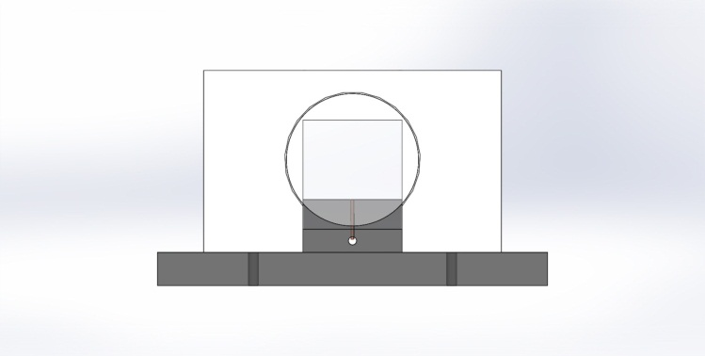
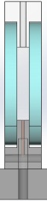
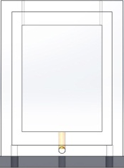
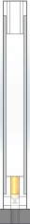
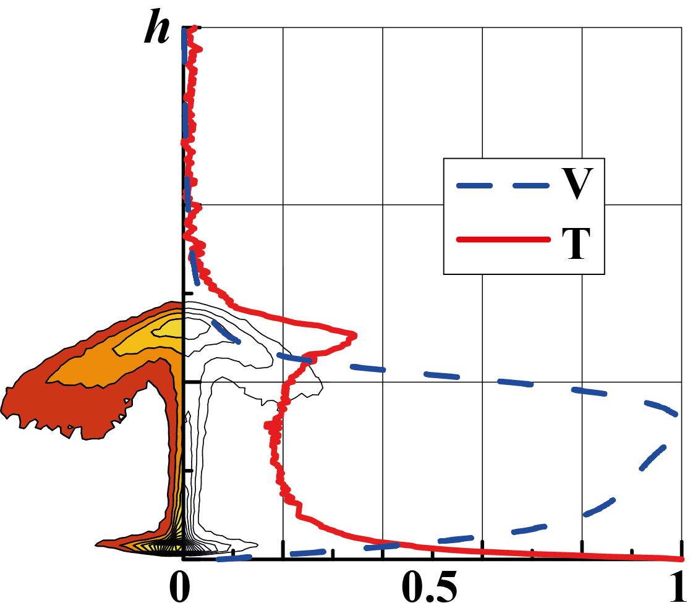
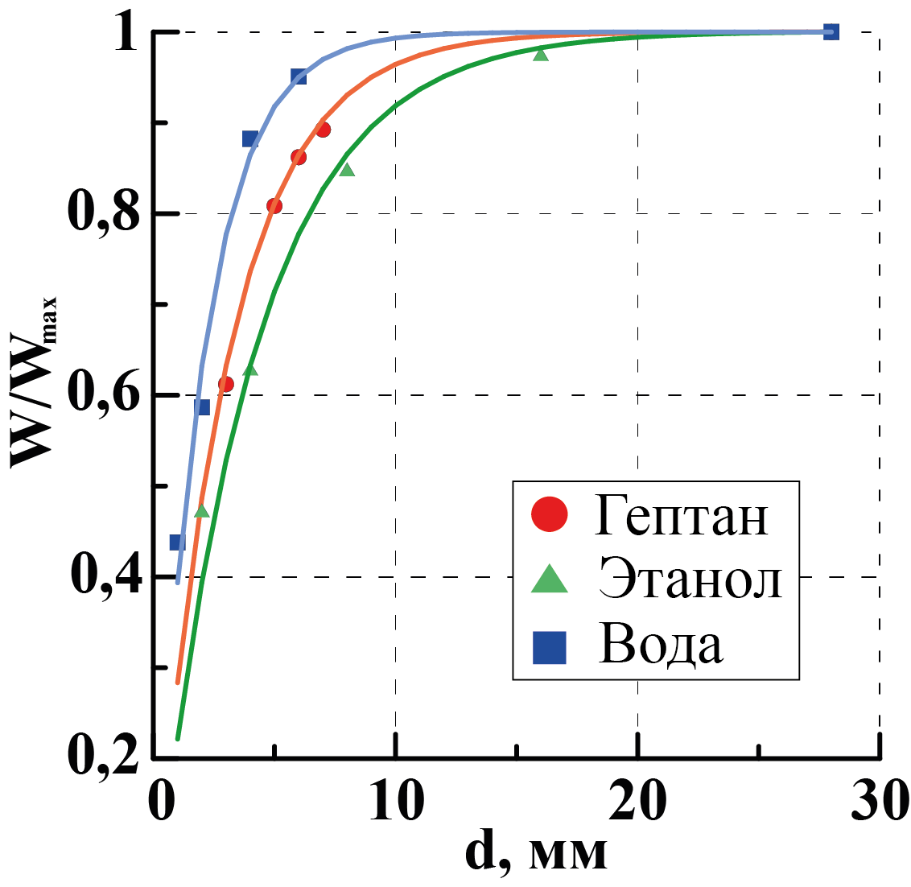
Экспериментальные исследования проводятся на двух лабораторных моделях различной геометрии (рис. а, б, размеры указаны в миллиметрах). Измерительная ячейка представляет собой прямоугольный параллелепипед, образованный путем стягивания пары стекол на твердом массиве. В качестве нагревателя, помещенного в основание полости, используется медный цилиндрический проводник с диаметром равным половине толщины слоя рабочей жидкости, соединенный с резистором сопротивлением R = 1 кОм. Использование кристаллических стекол позволяет фиксировать распределение температуры тепловизором. Исследование динамики температурного поля заключается в нахождении скорости движения температурного фронта (в).
24
28
4
r 1
96
72
r 3
12
а
б
в
г
Натурный эксперимент сопровождается расчетом в вычислительном пакете ANSYS CFX, что позволяет изучить зависимость скорости роста конвективного факела от основных параметров рабочей жидкости (коэффициента теплового расширения, кинематической вязкости, температуропроводности, плотности), геометрии задачи (изменения толщины рабочей полости d, рис. г) и тепловых условий на границах. Пространственное разрешение расчетной сетки составляет пять узлов на один миллиметр длины. Для верификации расчета проводится сравнение показаний термопары, спаи которой располагаются вдоль вертикальной оси над нагревателем на расстоянии 50 мм друг от друга, с температурными зависимостями, полученными в аналогичных точках расчетной модели. Полученные результаты хорошо согласуются с экспериментом (расходимость не превышает 4%).
Работа выполнена при поддержке РФФИ (грант №14-01-31430 мол_а).

ЛИТЕРАТУРА.

1. E. Kaminski, C. Jaupart. Laminar starting plumes in high-Prandtl-number ﬂuids. J. Fluid Mech, 2003, vol. 478, pp. 287–298.
2. M. Lappa. Thermal Convection: Patterns, Evolution and Stability. A John Wiley and Sons, Ltd, 2009, 670.
3. К.А. Гаврилов, В.А. Демин, Е.А. Попов. Режимы всплытия тепловых плюмов в вертикальном слое. Вычислительная механика сплошных сред, 2013, Т. 6, № 3, С. 261-268.

